**MANUALE UTENTE**

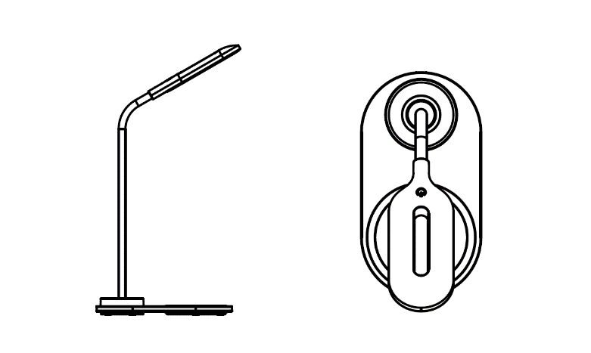

**Lampada da scrivania con caricatore wireless**

**Istruzioni**

1. Collegare il caricabatterie wireless a una sorgente di alimentazione CA tramite un adattatore  **(non in dotazione)**; il caricabatterie wireless si accenderà e l'indicatore luminoso diventerà blu entro 3 secondi, quindi diventerà verde entro 15 secondi prima di spegnersi. Il caricabatterie è ora in modalità standby.

2. Posizionare il telefono nell'area di ricarica wireless; il telefono inizierà a caricarsi e la spia luminosa diventerà contemporaneamente di colore blu lampeggiante. Una volta che il telefono è completamente carico, la spia blu rimarrà accesa. Assicurati di posizionare correttamente il telefono per avviare la ricarica. (Questo sarà indicato anche sul telefono)

3. Toccare l'interruttore della lampada tattile (in alto) per accendere la lampada. La lampada prevede 3 modalità di illuminazione: calda, fredda e mista. È possibile alternare le modalità di illuminazione con dei tocchi aggiuntivi. A quarto il tocco la lampada si spegnerà.

**Specifiche**

Ingresso: 5V, 2A

Uscita: 5 V 1 A

CRI: 85 max

Potenza della lampada: 1,5W

Temperatura di colore: 2700K-6500K

3 temperature di colore: 2700K-6500K

Controllo a sfioramento

Ricarica QI da 5W

Nota: tutti i prodotti sono soggetti a modifiche senza preavviso. Ci riserviamo il diritto di correggere errori e omissioni nel manuale.

TUTTI I DIRITTI RISERVATI, COPYRIGHT DENVER ELECTRONICS A/S



Le apparecchiature elettriche ed elettroniche contengono materiali, componenti e sostanze che possono essere pericolosi per la salute e per l'ambiente qualora gli elementi di scarto (componenti elettrici ed elettronici da smaltire) non venissero gestiti correttamente.

Le apparecchiature elettriche ed elettroniche sono contrassegnate dal simbolo di un cestino sbarrato, visibile sopra. Questo simbolo significa che le apparecchiature elettriche ed elettroniche non devono essere smaltite con gli altri rifiuti domestici, ma devono essere oggetto di raccolta separata.

Tutte le città hanno stabilito servizi di raccolta porta a porta, punti di raccolta e altri servizi che permettono di conferite gratuitamente le apparecchiature elettriche ed elettroniche alle stazioni di riciclaggio. Ulteriori informazioni sono disponibili presso l'ufficio tecnico municipale.

DENVER ELECTRONICS A/S

Omega 5A, Soeften

DK-8382 Hinnerup

[www.facebook.com/denverelectronics](http://www.facebook.com/denverelectronics)